миНИСТЕРСТВО ОБРАЗОВАНИЯ И НАУКИ РФ
Федеральное государственное бюджетное
образовательное учреждение высшего образования
«ЧЕРЕПОВЕЦКИЙ ГОСУДАРСТВЕННЫЙ УНИВЕРСИТЕТ»

Институт (факультет) | Институт информационных технологий
Кафедра | Математическое и программное обеспечение ЭВМ

КУРСОВАЯ РАБОТА

по дисциплине | Администрирование баз данных»

на тему | Разработка информационной системы "VR-тренажер работы на карьерном самосвале": клиентская часть»

Выполнил студент группы:
1ИСб-00-01оп-21
^{группа}
Направления подготовки (специальности)
09.03.02 Информационные системы
и технологии
^{шифр, наименование}
Аксенов Иван Константинович
^{фамилия, имя, отчество}

Руководитель:
Селяничев Олег Леонидович
^{фамилия, имя, отчество}
к.т.н., доцент
^{должность}

Дата представления работы
«______»__________________2025 г.
Заключение о допуске к защите
Оценка_______________, _______________
^{количество баллов}
Подпись преподавателя_________________

Череповец, 2025 год
Оглавление ЗАКРАСИТЬ СТРАНИЦЫ

Введение 4
1. Описание предметной области 6
Заключение 13
Список литературы 14
Приложение 1. Техническое задание 16
Приложение 2. Текст программы 25
Приложение 3. Руководство пользователя 31

Введение
В настоящее время профессия водителя карьерного самосвала весьма распространена из-за роста металлургических и добывающих отраслей. В этой связи остро стоит вопрос о быстрой и качественной подготовке, переподготовке и проверке знаний уже работающих сотрудников. Это обусловлено тем, что несоблюдение по разным причинам правил и инструкций может привести к несчастным случаям, выходу из строя производственного оборудования и порче оборудования вследствие человеческого фактора. Основные причины таких происшествий – низкая квалификация работников, легкомысленность, неосторожность, незнание инструкций и правил безопасности либо невнимательность при выполнении работ [1].
Недостаточный уровень подготовки кадров напрямую зависит от методов обучения. Традиционные подходы, такие как лекции, тестирование, практические занятия, компьютерные интерактивные курсы и другие, доказали свою эффективность и широко используются для обучения сотрудников по всему миру. Однако они не обеспечивают максимального уровня усвоения материала обучающимися, доступного на сегодняшний день. Это связано с недостаточным уровнем вовлеченности обучающихся в учебный процесс. Повышение степени погружения в обучение ведет к увеличению его эффективности.
Максимальный уровень вовлеченности и погружения в обучающий материал на сегодняшний день обеспечивает технология виртуальной реальности. Для решения обозначенных проблем предлагается разработать программное обеспечение для комплекса виртуальной реальности, которое будет реализовывать обучающий сценарий по профессии водителя карьерного самосвала. Интерактивный сценарий включает отработку ряда технологических операций с последующей проверкой правильности их выполнения.
В настоящее время в компании ПАО «Северсталь» преобладает рост внедрения иммерсивных технологий для улучшения процесса обучения персонала. ПАО «Северсталь» — российская вертикально интегрированная сталелитейная и горнодобывающая компания. Владеет Череповецким металлургическим комбинатом (Вологодская область), вторым по величине сталелитейным комбинатом России. Компания состоит из дивизионов «Северсталь Российская Сталь» и «Северсталь Ресурс». АО «Северсталь-инфоком» отвечает за информационные технологии и реализовывает современные решения в добывающей и производственной промышленности, в ритейле и туристическом сегменте. Основные направления деятельности: разработка и внедрение ИТ-систем и сервисов [2].
Для этого компания должна разработать VR-тренажер (virtual reality) работы на карьерном самосвале. Этот тренажёр позволит обучающемуся отрабатывать необходимые технологические процессы для повышения квалификации.
Целью работы является:
- повышения эффективности обучения сотрудников, работающих на карьерном оборудовании, на 15%;
- уменьшение времени простоя техники из-за обучения на 10%;
- улучшение успеваемости обучающихся на 10%.

1. Описание предметной области
АО «Северсталь-инфоком» выступает как основной поставщик IT-услуг и решений для производственных предприятий ПАО «Северсталь». Основные технологические процессы компании включают разработку, внедрение и сопровождение информационных систем, которые оптимизируют производственные процессы, повышают эффективность работы и обеспечивают интеграцию всех этапов производства [2].
Для решения производственных задач в АО «Северсталь-инфоком» существуют кластеры. Кластер – самостоятельное подразделение, имеющее собственные ресурсы для реализации проектов полного цикла. Всего компания включает в себя пять кластеров:
- «Корпоративные процессы».
- «Индустриальные процессы».
- «Стратегия и новые технологии».
- «Металлургическое производство».
- «Продажи и цепочка поставок».
Управление базой практики включает:
- Регулярные совещания команд.
- Использование систем управления задачами (например, Jira).
- Проведение ретроспектив и оценку рисков.
Кластер «Индустриальные процессы» – это подразделение, которое занимается автоматизацией процессов прокатного производства и производства метизной продукции, ремонтов, контроля качества, разработкой новых видов продукции, а также управлением энергетикой, охраной труда и промышленной безопасностью, экологией и декарбонизацией, обеспечением безопасности [5].
Для транспортировки добытой горной породы в карьерах необходимо постоянно обучать и переобучать водителей карьерных самосвалов, а также проверять их уровень профессионализма.
Процесс обучения водителей карьерных самосвалов обычно состоит из нескольких этапов, включающих теоретические занятия, практическую подготовку и сертификацию.
1. Теоретическая подготовка
На этом этапе обучающиеся изучают основы эксплуатации карьерных самосвалов, правила безопасности, устройство техники и принципы её работы. Курсы включают следующие темы:
- устройство карьерных самосвалов: изучение конструкции машины, основных узлов и механизмов;
- принципы управления: основы вождения, работа с трансмиссией, тормозами и рулевым управлением;
- правила дорожного движения и безопасность: обучение правилам передвижения по карьерам, соблюдение правил безопасности труда.
2. Практическая подготовка
После освоения теории начинается практика. Обучение проходит на специальных полигонах или непосредственно в карьере под руководством опытных инструкторов. Во время обучения машина занята не рабочими задачами, а используется для практики водителей, т.е. компания несет убытки из-за простоя машины [1]. Основные этапы практической подготовки включают:
- основы вождения (Рис. 1 - Рис. 2): управление карьерным самосвалом на ровной поверхности, маневрирование, торможение и разгон;
- работа в условиях карьера: вождение по пересечённой местности, подъёмы и спуски, повороты на узких участках дороги (Рис. 3);
- погрузка (Рис. 4) и разгрузка (Рис. 5): освоение методов погрузки и разгрузки материалов, правильное распределение груза.
- эксплуатационные навыки: уход за техникой, проверка технического состояния перед началом работы (Рис. 6), устранение мелких неисправностей.

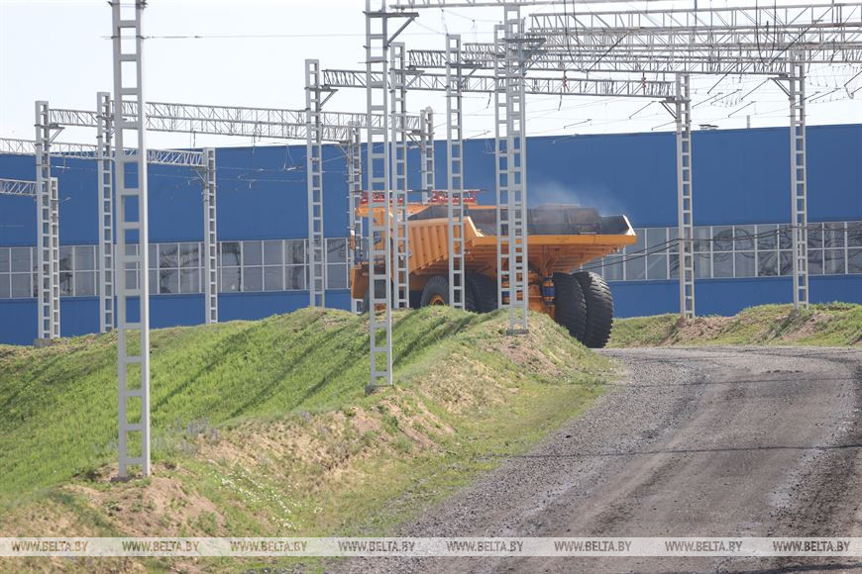
Рис. 1. Маневрирование карьерного самосвала на полигоне на полигоне

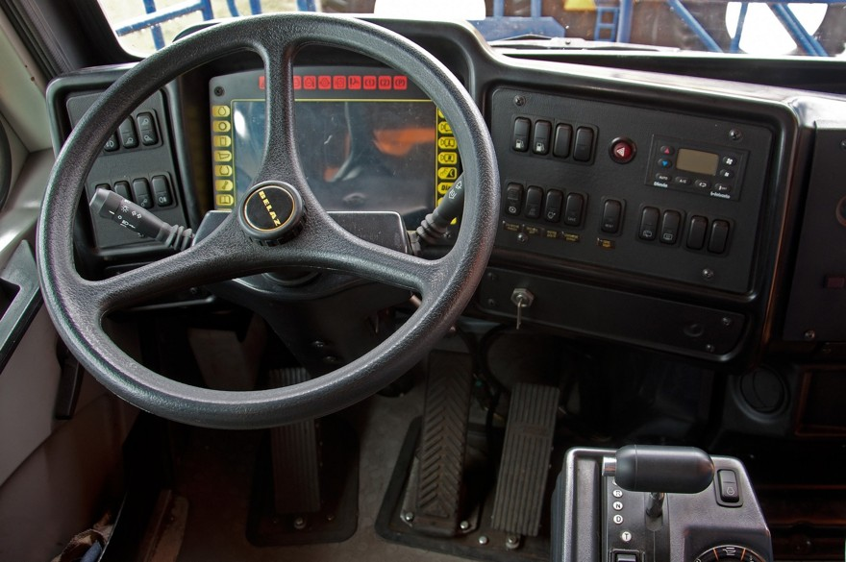
Рис. 2. Кабина карьерного самосвала

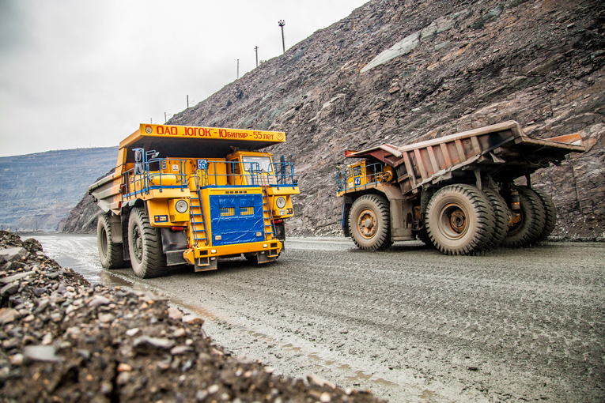
Рис. 3. Движение карьерного самосвала по карьеру


Рис. 4. Погрузка горной породы в карьерный самосвал

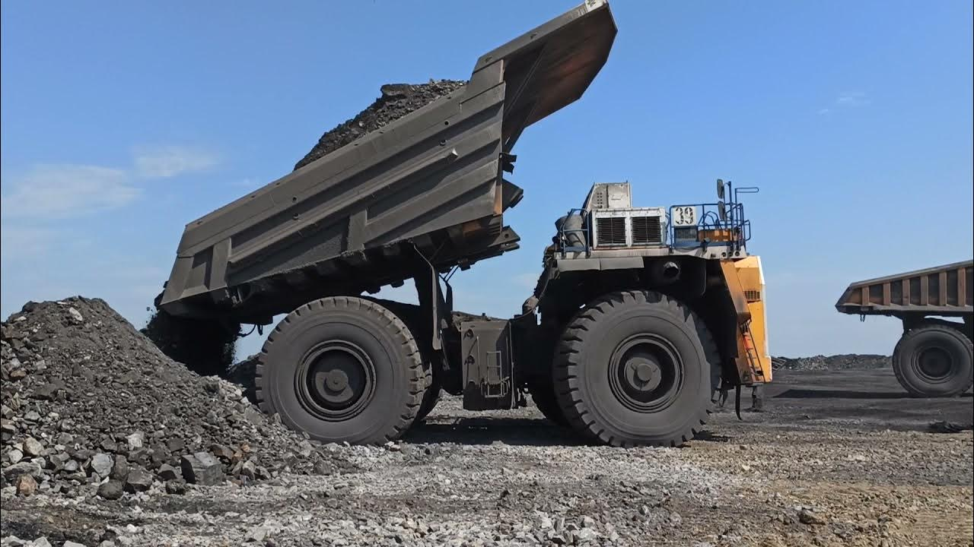
Рис. 5. Выгрузка горной породы из карьерного самосвала

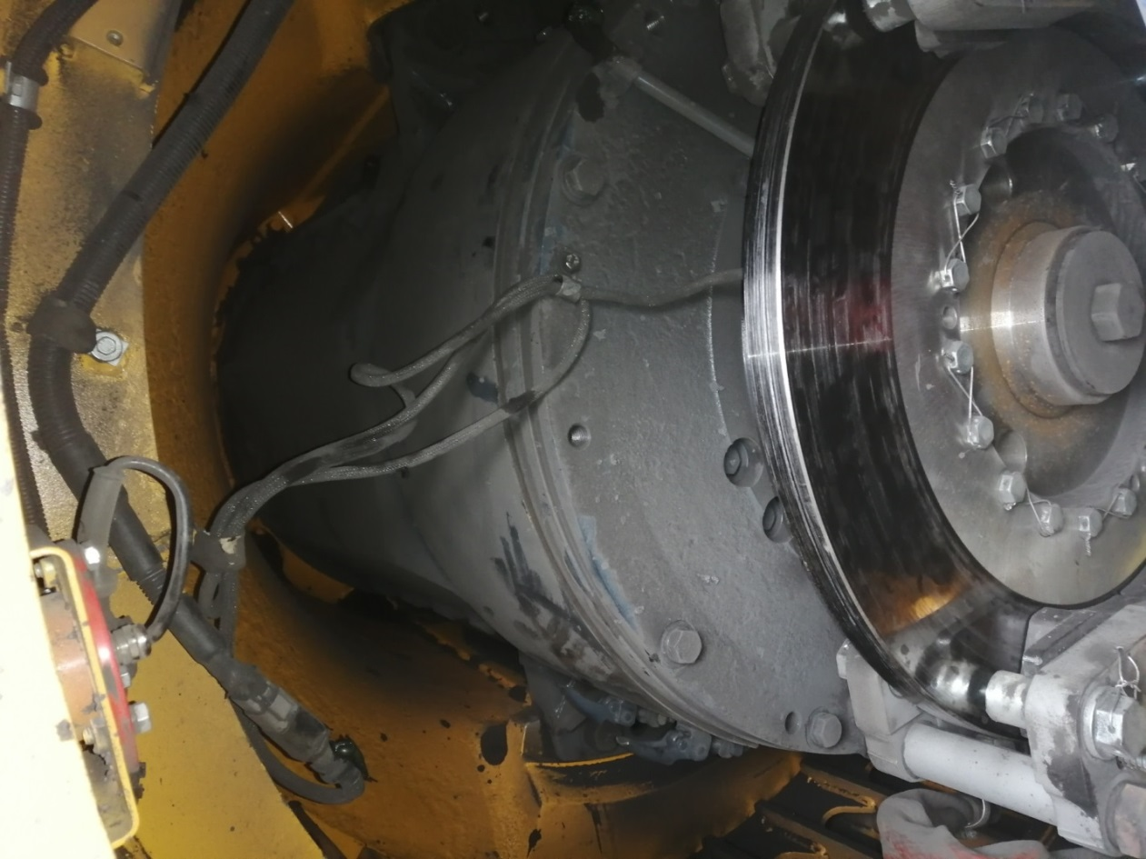
Рис. 6. Осмотр тормозного диска карьерного самосвала

3. Сертификационный экзамен
По окончании курса проводится итоговый экзамен, состоящий из двух частей:
- теоретической части: тестирование знаний по устройству самосвала, правилам безопасности и другим важным аспектам.
- практической части: демонстрация навыков вождения на полигоне или в реальных условиях карьера.
Для уменьшения времени простоя машины во время практического обучения можно внедрить иммерсивные технологиями (VR-тренажер). Такой подход не будет являться полной заменой живому обучению, но обучающийся перед непосредственным управлением реального самосвала попробует весь процесс в виртуальном пространстве, что позволит будущему водителю быстрее сориентироваться в реальном самосвале. Обучение на VR-тренажере позволяет организовать процесс тренировки сразу для нескольких людей без использования дорогостоящей карьерной техники. VR-тренажеры могут использоваться в любое время и в любом месте, что делает обучение более гибким и удобным для водителей [9].

Заключение
В ходе выполнения данного курсового проекта была разработана клиентская часть информационная система «VR-тренажер карьерном самосвале":», предназначенная для комплекса виртуальной реальности, которое будет реализовывать обучающий сценарий по профессии водителя карьерного самосвала.
Данная информационная система позволит АО «Северсталь-инфоком» эффективней обучать сотрудников, работающих на карьерном оборудовании. Решение обеспечивает конкурентное преимущество, т.к. оно является отечественным решением и предназначено для нужной предметной области (обучение водителей карьерных самосвалов).
Полученный продукт был подвергнут тестированию.

Список литературы
- Демьянчук, С. В. Разработка программы обучения водителей карьерных самосвалов Вольво / С. В. Демьянчук // Магистратура - автотранспортной отрасли : Материалы IV Всероссийской межвузовской конференции, Санкт-Петербург, 24–25 октября 2019 года. Том Часть II. – Санкт-Петербург: Санкт-Петербургский государственный архитектурно-строительный университет, 2020. – С. 46-52.
- О компании Северсталь [Электронный ресурс]. URL: https://severstal.com/rus/about/ (дата обращения: 11.12.2024)
- Барков И.А. Объектно-ориентированное программирование. Лань, 2019 г. 700 с.
- Буч, Г., Язык UML. Руководство пользователя / Грейди Буч, Джеймс Рамбо, Айвар Джекобсон. – М.: ДМК, 2015. – 432 с.
- Джереми Б., Unity и C#. Геймдев от идеи до реализации / Джереми Гибсон Бонд. – М. Питер, 2017. – 1452 с.
- Новая техническая электронная книга по созданию мира в XR с помощью Unity доступна бесплатно [Электронный ресурс]. URL: https://unity.com/ru/blog/worldbuilding-xr-free-technical-ebook (дата обращения: 13.12.2024).
- Алексеев Д.В. Программирование на Visual Basic и Visual C# для начинающих: Использование Microsoft Visual Studio 2022 / Алексеев Дмитрий Валентинович. – М. Питер, 2024. – 264 с.
- Blender 4.3 [Электронный ресурс]. URL: https://www.blender.org (дата обращения: 13.12.2024).
- Забелин, Д. А. Применение VR-технологий в образовании / Д. А. Забелин // Современные тенденции развития науки и мирового сообщества в эпоху цифровизации : СБОРНИК МАТЕРИАЛОВ XII МЕЖДУНАРОДНОЙ НАУЧНО-ПРАКТИЧЕСКОЙ КОНФЕРЕНЦИИ (шифр -МКСТР), Москва, 28 февраля 2023 года. – Москва: Общество с ограниченной ответственностью "Издательство АЛЕФ", 2023. – С. 92-95. – EDN DBTTNL.
- Ершов Е.В., Виноградова Л.Н. Методика и организация самостоятельной работы студентов / Учебно-методическое пособие – Череповец, Череповецкий Государственный Университет, 2015. – 208 c.

Приложение 1
Техническое задание
МИНОБРНАУКИ РОССИИ
Федеральное государственное бюджетное
образовательное учреждение высшего образования
«ЧЕРЕПОВЕЦКИЙ ГОСУДАРСТВЕННЫЙ УНИВЕРСИТЕТ»

Институт информационных технологий
наименование института (факультета)

Кафедра МПО ЭВМ
^{наименование кафедры}

hmnhjmghjghjgj

УТВЕРЖДАЮ
Зав. кафедрой МПО ЭВМ,
д.т.н., профессор __________ Ершов Е.В.
«___» _____________ 20__ г.

Администрирование баз данных
Техническое задание на курсовой проект
Листов 8

Руководитель: к.т.н., доцент Селяничев О.Л.
Исполнитель: студент гр. 1ИСб-01-1оп-21
Аксенов И.К.

Череповец, 2025 год

Введение
В настоящее время профессия водителя карьерного самосвала весьма распространена из-за роста металлургических и добывающих отраслей. В этой связи остро стоит вопрос о быстрой и качественной подготовке, переподготовке и проверке знаний уже работающих сотрудников. Это обусловлено тем, что несоблюдение по разным причинам правил и инструкций может привести к несчастным случаям, выходу из строя производственного оборудования и порче оборудования вследствие человеческого фактора.
Максимальный уровень вовлеченности и погружения в обучающий материал на сегодняшний день обеспечивает технология виртуальной реальности. Для решения обозначенных проблем предлагается разработать информационную систему для комплекса виртуальной реальности, которое будет реализовывать обучающий сценарий по профессии водителя карьерного самосвала. Интерактивный сценарий включает отработку ряда технологических операций с последующей проверкой правильности их выполнения.

1. Основания для разработки
Основанием для разработки является задание на курсовой проект, выданное на кафедре МПО ЭВМ ИИТ ФГБОУ ВО «Череповецкий Государственный Университет».
Дата утверждения: 10 сентября 2024 года.
Тема разработки: «Разработка информационной системы "VR-тренажер работы на карьерном самосвале": клиентская часть».

2. Назначение разработки
В рамках курсового проекта требуется создать информационную систему "VR-тренажер работы на карьерном самосвале", заключающееся в создании симуляции, которая позволит пользователям проводить обучение в среде, приближенной к реальным рабочим условиям на карьере, также система позволит просматривать результаты прохождения hjrtftrfrt. Тренажер создан для использования на предприятиях, где работники взаимодействуют с крупногабаритным оборудованием и где важны их физическая форма и безопасность при выполнении задач. Он позволяет обучать и тренировать персонал, моделируя реальные производственные ситуации и способствуя развитию умений по управлению техникой. Этот тренажер помогает увеличить эффективность и безопасность труда, одновременно снижая вероятность возникновения производственных травм.

3. Требования к разработке

3.1. Требования к функциональным характеристикам
К системе в целом предъявляются следующие требования:
- пользователю будет доступен сценарий обучения водителя карьерного самосвала, по завершению которого будут сформированы результаты;
- для просмотра результатов необходим сайт с авторизацией, сортировкой данных и личным кабинетом пользователя;
- администратор системы должен иметь возможность редактировать результаты в случае ошибки.
К клиентской части системы предъявляются следующие требования:
- в меню ввода данных пользователя необходимо поле ввода для табельного номера, поле ввода ФИО и кнопка подтверждения;
- в меню настройки необходим бегунок для настройки громкости звука и качества графики;
- при совершении ошибок во время сценария должно появляться сообщение (вид совершаемой ошибки);
- внутри симуляции пользователям необходимо предоставить возможность брать виртуальные предметы в руки или взаимодействовать с элементами управления, такими как нажатие кнопки;
- оценка состояния самосвала должна происходить через тестовое окно;
- симуляция должная состоять из выполнения последовательности действий – сценария, при помощи которого отрабатывается технологический процесс;
- при создании 3D-моделей необходимо основываться на карьерном оборудовании (карьерный экскаватор, карьерный самосвал и т.д.);
- на левой руке персонажа нужно поместить окно интерфейса для вывода текущего этапа и его краткого описания;
- при совершении ошибок во время сценария должно появляться сообщение (вид совершаемой ошибки) на левой руке персонажа;
- нужно предусмотреть сохранение результатов прохождения, чтобы по ходу выполнения сценария фиксировались действия пользователя в симуляции;
- хранение результатов прохождения в локальной базе данных;
- просмотр и редактирование результатов прохождения;
- наличие дашборда для визуализации результатов прохождения.
К входным данным клиентской части информационной системы "VR-тренажер работы на карьерном самосвале" предъявляются следующие требования:
- ФИО и табельный номер сотрудника должны быть строго ограничены длиной до 255 символов;
- поля для описания ошибок и других комментариев не должны превышать 65 535 байт;
- поля для хранения результатов (например, баллы и количество ошибок) должны быть положительными и не превышать максимального значения 2,147,483,647;
- дата и время должны соответствовать стандарту ISO 8601 для точного хранения и отображения данных времени прохождения тренажера;
- данные VR набора должны поступать от платформы SteamVR.
К выходным данным клиентской части информационной системы "VR-тренажер работы на карьерном самосвале" предъявляются следующие требования ghfghfhfhh:
- выгружаемые файлы с результатами (ФИО, табельный номер, время прохождения, набранные баллы, количество ошибок) должны передаваться в формате application/json;
- поля для описания ошибок и других комментариев не должны превышать 65,535 байт;
- для администратора система должна обеспечивать уникальность ФИО и табельного номера;
- поля для хранения результатов (например, баллы и количество ошибок) должны быть положительными и не превышать максимального значения 2,147,483,647;
- дата и время должны соответствовать стандарту ISO 8601 для точного хранения и отображения данных времени прохождения тренажера.
tfryrytryedyedy

База данных должна обладать изменяемыми справочными таблицами:
- результаты прохождения (Results);
- сценарии (Scenarios);
- тренажеры (Simulators);
- установленные тренажеры на компьютеры (Simulators/Computers);
- компьютеры (Computers);
- роли в сценариях (ScenarioRoles);
- пользователи сайта (Users);
- роли пользователей сайта (Roles).
В таблице Results необходимо указать ФИО и табельный номер сотрудника, дату/время прохождения, общее время прохождения, сумму баллов, названия сценария и список ошибок.
В таблице Scenarios необходимо указать название, описание, на какой машине установлен симулятор и роль в сценарии.
В таблице Simulators необходимо указать название и описание тренажера.
В таблице Simulators/Computers необходимо указать на какой машине установлен определенный тренажер и где находится компьютер.
В таблице Computers необходимо указать, где находится компьютер.
В таблице ScenarioRoles необходимо указать роль в сценарии и описание роли.
В таблице Users необходимо указать ФИО, логин, пароль, номер телефона, табельный номер и роль в системе (администратор, обычный пользователь или руководитель подразделения).
В таблице Roles необходимо указать названия.

3.2. Требования к надежности
Разрабатываемая система должна удовлетворять следующие требования надежности:
- оперативное сохранение информации о результатах работы программы;
- отказоустойчивость при любых входных данных;
- обеспечение проверки вводимых пользователем параметров;
- обрабатывать исключительные ситуации и ошибки с оповещением пользователей, такие как:
  - внутренние исключения;
  - отсутствие соединения с базой данных.

3.3. Условия эксплуатации
Информационная система "VR-тренажер работы на карьерном самосвале" предназначена для эксплуатации в стандартных офисных условиях с учетом следующих параметров:
- температура окружающей среды: от +15 до +30 °C;
- относительная влажность: от 30% до 70%;
- допустимый уровень атмосферного давления: 86-106 кПа.
- лаконичность интерфейса – минимальное количество элементов на экране;
- интерфейс должен быть интерактивным и реагировать на действия пользователя.

3.4. Требования к составу и параметрам технических средств
Минимальные системные требования к персональному компьютеру пользователя:
- процессор: Intel Core i5-4590/AMD FX 8350;
- оперативная память: 4 GB ОЗУ;
- видеокарта: NVIDIA GeForce GTX 970, AMD Radeon R9 290;
- система виртуальной реальности VR HTC Vive или аналог.

3.5. Требования к информационной и программной совместимости
Для корректной работы системы требуется использование следующих компонентов:
- операционная система Microsoft Windows 10 или аналог;
- программа SteamVR.

3.6 Требования к маркировке и упаковке
Разработка будет распространяться на съемном носителе.

3.7 Требования к транспортированию и хранению
Компакт-диском должен храниться в сухом и темном месте.

3.8 Специальные требования
Обеспечить сохранность персональных данных по федеральному закону N 152-ФЗ "О персональных данных» от 27.07.2006.

4. Требования к программной документации

4.1. Содержание программной документации
Программная документация должна содержать расчетно-пояснительную записку и приложения (текст программы, спецификация).

4.2. Требования к оформлению
Требования к оформлению, установлены в ЕСПД и учебно-методическим пособием [10], а также должны быть выполнены на протяжении всей работы без каких-либо изменений.

5. Стадии и этапы разработки
Стадии и этапы разработки представлены в табл. П1.1.
Таблица П1.1
Стадии и этапы разработки
Наименование этапа разработки | Сроки разработки | Результат выполнения | Отметка о выполнении
1 | 2 | 3 | 4
Получение задания | 10.02.25 | Задание получено
Анализ предметной области | 15.02.25 | Проведен анализ предметной области
Анализ задачи и требований к проекту | 18.02.25 | Проведен анализ задач и требований к проекту
Разработка ТЗ | 23.02.25 | Оформленное ТЗ
Изучение видов моделей жизненного цикла | 10.03.25 | Изучены десять моделей жизненного цикла
Выбор модели жизненного цикла | 16.03.25 | Выбрана подходящая модель жизненного цикла
Выбор технологии, среды и языка программирования | 22.03.25 | Проведён выбор технологии, среды и языка программирования
Инфологическое и даталогическое проектирование базы данных | 24.03.25 | Готовое инфологическое и даталогическое проектирование
Разработка физической модели | 24.03.25 | Физическая модель базы данных
Проектирование системы | 03.04.25 | Проект системы
Разработка системы | 20.04.25 | Готовая система
Тестирование системы | 21.04.25 | Протестированная система
Оформление РПЗ | 23.04.25 | Оформлено РПЗ
Сдача курсового проекта | 24.04.25 | Принятый курсовой проект

6. Порядок контроля и приёмки
Порядок контроля и приёма представлены в таблице П1.2.
Таблица П1.2
Порядок контроля и приёма
Наименование  контрольного этапа | Сроки контроля | Результат выполнения | Отметка о выполнении
1 | 2 | 3 | 4
Проверка технического задания и части расчетно-пояснительное записки | 06.03.25 | Проверенное техническое задание и часть расчетно-пояснительное записки
Демонстрация выбранной модели жизненного цикла | 20.03.25 | Подтвержденная модель жизненного цикла
Проверка спроектированной системы | 03.04.25 | Проверенный проект системы
Защита курсового проекта | 28.12.24 | Курсовой проект защищен

Приложение 2
Текст программы

На Рис. П2.1 представлен текст модуля Button.cs. Модуль является кнопкой в виртуальном пространстве.

using System;
using System.Drawing;
using Unity.VisualScripting;
using UnityEngine;
using UnityEngine.Events;
using UnityEngine.Profiling;
namespace SimulationTemplates.TemplateBase.BaseInteracts
{
public class Button : MonoBehaviour
{
[Header("Settings")]
[Tooltip("The resting position of the button")]
public Vector3 startPosition;
[Tooltip("Furthest position the button can travel")]
public Vector3 endPosition;
public UnityEvent OnButtonDown = new UnityEvent();
public UnityEvent OnButtonUp = new UnityEvent();
[Header("SFX")]
public AudioClip SFXButtonDown;
public AudioClip SFXButtonUp;
[Header("Debug")]
public bool IsPressed = false;
public Rigidbody Rigidbody { get; private set; }
protected virtual void Awake()
{
transform.localPosition = startPosition;
Rigidbody = GetComponent<Rigidbody>();
Rigidbody.useGravity = false;
}
[ContextMenu("PressUp")]
public void ButtonUp()
{
if (SFXButtonUp)
{
}
transform.localPosition = startPosition;
IsPressed = false;
OnButtonUp.Invoke();
}
[ContextMenu("PressDown")]
public void ButtonDown()
{
if (SFXButtonDown)
{
}
transform.localPosition = endPosition;
IsPressed = true;
OnButtonDown.Invoke();
}
[ContextMenu("Switch")]
public void ButtonSwitch()
{
if (SFXButtonDown)
{
}
switch (IsPressed)
{
case false:
IsPressed = true;
transform.localPosition = endPosition;
OnButtonDown.Invoke();
break;
case true:
IsPressed = false;
transform.localPosition = startPosition;
OnButtonUp.Invoke();
break;
}
}
}
}

Рис. П2.1. Текст модуля Button.cs

На Рис. П2. 2 представлен текст модуля DoorTeleport.cs. Модуль является дверью, которая при открытии телепортирует игрока в определенную точку.

// DoorTeleport.cs
using UnityEngine;
using UnityEngine.Events;
using UnityEditor;
using System.Collections;
using SimulationTemplates.TemplateBase.Player;
namespace SimulationTemplates.TemplateBase.BaseInteracts
{
public class DoorTeleport : MonoBehaviour
{
[SerializeField] private GameObject firstPoint;
[SerializeField] private GameObject secondPoint;
private bool isTeleported = false;
public UnityEvent OnEnterTeleported = new UnityEvent();
public UnityEvent OnExitTeleported = new UnityEvent();
public virtual void GetInOutTeleport(GameObject teleportableObject)
{
switch (isTeleported)
{
case false:

isTeleported = true;
teleportableObject.transform.localPosition = firstPoint.transform.position
Рис. П2. 2. Текст модуля DoorTeleport.cs
Продолжение Рис. П2. 2

teleportableObject.transform.localRotation = firstPoint.transform.rotation;
OnEnterTeleported.Invoke();
break;
case true:
isTeleported = false;
teleportableObject.transform.localPosition = secondPoint.transform.position;
teleportableObject.transform.localRotation = secondPoint.transform.rotation;
OnExitTeleported.Invoke();
break;
}
}
}
}

На Рис. П2. 3 представлен текст модуля OpenAndClose.cs. Модуль отвечает за открытие и закрытие объектов.

﻿using UnityEngine;
using UnityEngine.Events;
using UnityEditor;
using System.Collections;
namespace SimulationTemplates.TemplateBase.BaseInteracts
{
public class OpenAndClose : MonoBehaviour
{
public GameObject RotationTarget;
public Axis AxisRotate;
public float AngleRotate;
public float TimeRotate;
public bool IsOpen = false;
[ReadOnly][SerializeField] private float startRotateXYZ;
[ReadOnly][SerializeField] private float EndRotateXYZ;
[field: SerializeField] public UnityEvent OnOpen { get; private set; }
[field: SerializeField] public UnityEvent OnClose { get; private set; }
private LTDescr rotator;
public enum Axis
{
x,
y,
z
};
private void Awake()
{
switch (AxisRotate)
{
case Axis.x:
startRotateXYZ = RotationTarget.transform.localEulerAngles.x;
EndRotateXYZ = startRotateXYZ + AngleRotate;
break;
case Axis.y:
startRotateXYZ = RotationTarget.transform.localEulerAngles.y;
EndRotateXYZ = startRotateXYZ + AngleRotate;
break;
case Axis.z:
startRotateXYZ = RotationTarget.transform.localEulerAngles.z;
EndRotateXYZ = startRotateXYZ + AngleRotate;
break;
}
}
[ContextMenu("ToSwitch")]
public void ToSwitch()
{
if (IsOpen) ToClose();
else ToOpen();
}
[ContextMenu("ToOpen")]
public void ToOpen()
{

if (IsOpen) return;
if (rotator != null) if (rotator.toggle) return;
switch (AxisRotate)
{
case Axis.x:
rotator= LeanTween.rotateAroundLocal(RotationTarget, Vector3.right, AngleRotate, TimeRotate);
break;
case Axis.y:
rotator = LeanTween.rotateAroundLocal(RotationTarget, Vector3.up, AngleRotate, TimeRotate);
break;
case Axis.z:
rotator = LeanTween.rotateAroundLocal(RotationTarget, Vector3.forward, AngleRotate, TimeRotate);
break;
}
rotator.setOnComplete(BindEndOpen);
}
private void BindEndOpen()
{
IsOpen = true;
OnOpen.Invoke();
}
[ContextMenu("ToClose")]
public void ToClose()
{
if (!IsOpen) return;
if (rotator != null) if (rotator.toggle) return;
switch (AxisRotate)
{
case Axis.x:
rotator = LeanTween.rotateAroundLocal(RotationTarget, Vector3.left, AngleRotate, TimeRotate);
break;
case Axis.y:
rotator = LeanTween.rotateAroundLocal(RotationTarget, Vector3.down, AngleRotate, TimeRotate);
break;
case Axis.z:
rotator = LeanTween.rotateAroundLocal(RotationTarget, Vector3.back, AngleRotate, TimeRotate);
break;
}
rotator.setOnComplete(BindEndClose);
}
private void BindEndClose()
{
IsOpen = false;
OnClose.Invoke();
}
public void PercentRotateCloseToOpen(float percent, float MinPercent = 0.0f, float MaxPercent = 1.0f)
{
if (percent <= MaxPercent)
{
switch (AxisRotate)

Рис. П2. 3. Текст модуля OpenAndClose.cs
Продолжение Рис. П2. 3.
case Axis.x:
RotationTarget.transform.localEulerAngles = new Vector3(startRotateXYZ + (AngleRotate * percent),
RotationTarget.transform.localEulerAngles.y,
RotationTarget.transform.localEulerAngles.z);
break;
case Axis.y:
RotationTarget.transform.localEulerAngles = new Vector3(RotationTarget.transform.localEulerAngles.x,
startRotateXYZ + (AngleRotate * percent),
RotationTarget.transform.localEulerAngles.z);
break;
case Axis.z:
RotationTarget.transform.localEulerAngles = new Vector3(RotationTarget.transform.localEulerAngles.x,
RotationTarget.transform.localEulerAngles.y,
startRotateXYZ + (AngleRotate * percent));
break;
}
}
else
{
StartCoroutine(Wait());
OnOpen.Invoke();
IsOpen = true;
}
}
else
{
StartCoroutine(Wait());
OnClose.Invoke();
IsOpen = false;
}
}
private IEnumerator Wait()
{
yield return new WaitForSeconds(TimeRotate);
}
}
#if UNITY_EDITOR
[CustomEditor(typeof(OpenAndClose))]
public class OpenAndCloseEditor : Editor
{
public override void OnInspectorGUI()
{
DrawDefaultInspector();
OpenAndClose script = (OpenAndClose)target;
if (GUILayout.Button("ToOpen"))
{
script.ToOpen();
}
if (GUILayout.Button("ToClose"))
{
script.ToClose();
}
}
}
#endif
}

На Рис. П2. 4Рис. П2. 3 представлен текст модуля Rotator.cs. Модуль является вращающимся переключателем в виртуальном пространстве.

using System;
using UnityEngine;
using UnityEngine.Events;
namespace SimulationTemplates.TemplateBase
{
public class Rotator : MonoBehaviour
{
[Header("Settings")]
[SerializeField] private float startRotation;
[Tooltip("Number of Steps")]
public int stepsCount;
public enum Axis
{
x,
y,
z
};
public Axis axisOfRotation = Axis.x;
[Tooltip("Max angle for Step Size calculation, should match limits set on whatever is controlling the rotational limits of this object")]
public float maximumAngle = 360f;
public bool canLoop = false;
[field: SerializeField] public StepEvent StepChanged = new StepEvent();
[Header("SFX")]
public AudioClip SFXRotatorSwitch;
[Header("Debug")]
[SerializeField, ReadOnly] private float stepSize;
[SerializeField] private int currentStep;
[SerializeField, ReadOnly] protected float currentRotation;
protected virtual void Awake()
{
currentStep = 1;
CalculateStepSize();
switch (axisOfRotation)
{
case Axis.x:
startRotation = transform.localRotation.x;
break;
case Axis.y:
startRotation = transform.localEulerAngles.y;
break;
case Axis.z:
startRotation = transform.localEulerAngles.z;
break;
}
}
[ContextMenu("RotationIncrement")]
public virtual void RotationIncrement()
{
int newStep = currentStep;
newStep += 1;
if (canLoop)
{
if (newStep > stepsCount)
newStep = 1;
}
else
{
if (newStep > stepsCount)
{
newStep = stepsCount;
}
}
RotateToStep(newStep);
}
[ContextMenu("RotationDecrement")]
public virtual void RotationDecrement()
{
int newStep = currentStep;
newStep -= 1;
Рис. П2. 4. Текст модуля Rotator.cs
Продолжение Рис. П2. 4
if (newStep < 1)
newStep = stepsCount;
}
else
{
if (newStep < 1)
{
newStep = 1;
}
}
RotateToStep(newStep);
}
protected virtual void RotateToStep(int newStep)
{
if (currentStep == newStep)
return; // if we are already in the requested position, don't do anything;
currentStep = newStep;
currentRotation = startRotation + (currentStep - 1) * stepSize;
switch (axisOfRotation)
{
case Axis.x:
transform.localRotation = Quaternion.Euler(currentRotation, transform.localEulerAngles.y, transform.localEulerAngles.z);
break;
case Axis.y:
transform.localEulerAngles = new Vector3(transform.localEulerAngles.x, currentRotation, transform.localEulerAngles.z);
break;
case Axis.z:
transform.localEulerAngles = new Vector3(transform.localEulerAngles.x, transform.localEulerAngles.y, currentRotation);
break;
}
if (SFXRotatorSwitch)
{
}
StepChanged.Invoke(currentStep);
}
private void CalculateStepSize()
{
if (stepsCount <= 1)
{
stepSize = 0f;
}
else if (stepsCount > 1 && Mathf.Approximately(stepSize, 0f))
{
stepSize = (maximumAngle - startRotation) / (stepsCount - 1);
}
}
[Serializable]
public class StepEvent : UnityEvent<int> { }
}
}

На Рис. П2. 5Рис. П2. 3 представлен текст модуля SwitcherPosition.cs. Модуль является перемещающимся переключателем в виртуальном пространстве.

using HurricaneVR.Framework.Components;
using System;
using UnityEngine;
using UnityEngine.Events;
namespace SimulationTemplates.TemplateBase
{
public class SwitcherPosition : MonoBehaviour
{
[Header("Settings")]
[SerializeField] private float startPosition;
public float maximumPosition = 10f;
[Tooltip("Number of Steps")]
public int stepsCount;
public enum Axis
{
x,
y,
z
};
public Axis axisOfMoving = Axis.x;
public bool canLoop = false;
[field: SerializeField] public StepEvent StepChanged = new StepEvent();
[Header("SFX")]
public AudioClip SFXRotatorSwitch;
[Header("Debug")]
[SerializeField, ReadOnly] private float stepSize;
[SerializeField] private int currentStep;
[SerializeField, ReadOnly] protected float currentPosition;
protected virtual void Awake()
{
currentStep = 1;
CalculateStepSize();
switch (axisOfMoving)
{
case Axis.x:
startPosition = transform.localPosition.x;
break;
case Axis.y:
startPosition = transform.localPosition.y;
break;
case Axis.z:
startPosition = transform.localPosition.z;
break;
}
}
[ContextMenu("PositionIncrement")]
public virtual void PositionIncrement()
{
int newStep = currentStep;
newStep += 1;
if (canLoop)
{
if (newStep > stepsCount)
newStep = 1;
}
else
{
if (newStep > stepsCount)
{
newStep = stepsCount;
}
}
MoveToStep(newStep);
}
[ContextMenu("PositionDecrement")]
public virtual void PositionDecrement()
{
int newStep = currentStep;
newStep -= 1;
if (canLoop)
{
if (newStep < 1
Рис. П2. 5. Текст модуля SwitcherPosition.cs
Продолжение Рис. П2. 5

if (newStep < 1)
{
newStep = 1;
}
}
MoveToStep(newStep);
}
protected virtual void MoveToStep(int newStep)
{
if (currentStep == newStep)
return; // if we are already in the requested position, don't do anything;
currentStep = newStep;
currentPosition = startPosition + (currentStep - 1) * stepSize;
switch (axisOfMoving)
{
case Axis.x:
transform.localPosition = new Vector3(currentPosition, transform.localPosition.y, transform.localPosition.z);
break;
case Axis.y:
transform.localPosition = new Vector3(transform.localPosition.x, currentPosition, transform.localPosition.z);
break;
case Axis.z:
transform.localPosition = new Vector3(transform.localPosition.x, transform.localPosition.y, currentPosition);
break;
}
if (SFXRotatorSwitch)
{
}
StepChanged.Invoke(currentStep);
}
private void CalculateStepSize()
{
if (stepsCount <= 1)
{
stepSize = 0f;
}
else if (stepsCount > 1 && Mathf.Approximately(stepSize, 0f))
{
stepSize = (maximumPosition - startPosition) / (stepsCount - 1);
}
}
[Serializable]
public class StepEvent : UnityEvent<int> { }
}
}

На Рис. П2. 6Рис. П2. 3 представлен текст модуля Teleport.cs. Модуль является телепортером персонажа.

using SimulationTemplates.TemplateBase.BaseInteracts.Trackers;
using SimulationTemplates.TemplateBase.Player;
using UnityEngine;
using UnityEngine.Events;
namespace SimulationTemplates.TemplateBase.BaseInteracts
{
public class Teleport : MonoBehaviour
{
[SerializeField] private string name;
[SerializeField] private SpawnPoint currentSpawnPoint;
[SerializeField] private SpawnPoint teleportTo;
[SerializeField] private Trigger teleportZone;
[SerializeField] private float teleportTime = 2.0f;
public void SetDisableWhileNotExit(bool value) => isDisableWhileNotExit = value;
public UnityEvent<ITeleportable> OnEnterTeleported = new UnityEvent<ITeleportable>();
public UnityEvent<ITeleportable> OnExitTeleported = new UnityEvent<ITeleportable>();
private bool isDisableWhileNotExit = false;
private LTDescr leanTween;
[Header("Debug")]
[SerializeField, ReadOnly] private float progress = 0.0f;
[SerializeField, ReadOnly] private ITeleportable teleportingItem;
private void Awake()
{
teleportZone.OnTrigerEnter.AddListener(OnTriggerEnterEvent);
teleportZone.OnTrigerExit.AddListener(OnTriggerExitEvent);
}
private void OnTriggerExitEvent(Collider arg0)
{
SetDisableWhileNotExit(false);
if (teleportingItem == null) return;
if (leanTween != null)
{
leanTween.pause();
leanTween.reset();
}
leanTween = LeanTween.value(gameObject, progress, 0, teleportTime / 2)
.setOnUpdate((float alpha) =>
{
progress = alpha;
teleportingItem.UpdateProgressTeleporting(alpha);
});
}
private void OnTriggerEnterEvent(Collider arg0)
{
if (isDisableWhileNotExit) return;
teleportingItem = arg0.GetComponentInParent<ITeleportable>();
if (teleportingItem == null) return;
if (leanTween != null)
{
leanTween.pause();
leanTween.reset();
}
leanTween = LeanTween.value(gameObject, progress, 1, teleportTime / 2)
.setOnUpdate((float alpha) => {
progress = alpha;
teleportingItem.UpdateProgressTeleporting(alpha);
})
.setOnComplete(() => {
OnExitTeleported.Invoke(teleportingItem);
if (teleportTo == null) return;
Teleport teleportOther = teleportTo.GetComponent<Teleport>();
if (teleportOther != null)
{
teleportOther.SetDisableWhileNotExit(true);
teleportOther.OnEnterTeleported.Invoke(teleportingItem);
}
teleportingItem.Teleport(teleportTo.transform.position, teleportTo.transform.rotation);
});
}
}
}

Рис. П2. 6. Текст модуля Teleport.cs
На Рис. П2. 7Рис. П2. 3 представлен текст модуля Timer.cs. Модуль является таймером выполнения сценария.

// Timer.cs
using TMPro;
using System.Collections;
using UnityEngine;
using UnityEngine.Events;
namespace SimulationTemplates.TemplateBase.BaseInteracts
{
public class Timer : MonoBehaviour
{
[SerializeField] private bool isActive;
public bool IsActive
{
get
{
return isActive;
}
private set
{
isActive = value;
if (isActive == true) StartCoroutine(TimerUpdater());
else StopCoroutine(TimerUpdater());
}
}
[SerializeField] private float time;
public float Time
{
get
{
return time;
}
private set
{
time = value;
}
}
public float TimeUpdateIntensivity
{
get => timeUpdateIntensivity;
set => timeUpdateIntensivity = value;
}
[SerializeField] private float timeUpdateIntensivity;
[SerializeField] private TMP_Text timeOut;
public UnityEvent<float> OnUpdate;
private void Awake()
{
ToReset();
OnUpdate = new UnityEvent<float>();
}
public void ToStart()
{
Time = 0;
IsActive = true;
}
public void ToStop()
{
IsActive = false;
}
public void ToContinue()
{
IsActive = true;
}
public void ToReset()
{
Time = 0;
IsActive = false;
}
private void TimeUpdate()
{
OnUpdate.Invoke(time);
time += timeUpdateIntensivity;
if(timeOut) timeOut.text = GetTimeByString();
}
public string GetTimeByString()
{
if ((int)(time % 60) < 10) return string.Format("{0}:0{1}", (int)(time / 60), (int)(time % 60));
else return string.Format("{0}:{1}", (int)(time / 60), (int)(time % 60));
}
private IEnumerator TimerUpdater()
{
if (IsActive)
{
TimeUpdate();
yield return new WaitForSeconds(timeUpdateIntensivity);
StartCoroutine(TimerUpdater());
}
}
}
}

Рис. П2. 7. Текст модуля Timer.cs

Приложение 3
Руководство пользователя

